LOCALISATION DES PHOTOS PROJET FORAGE EARL PARENT.

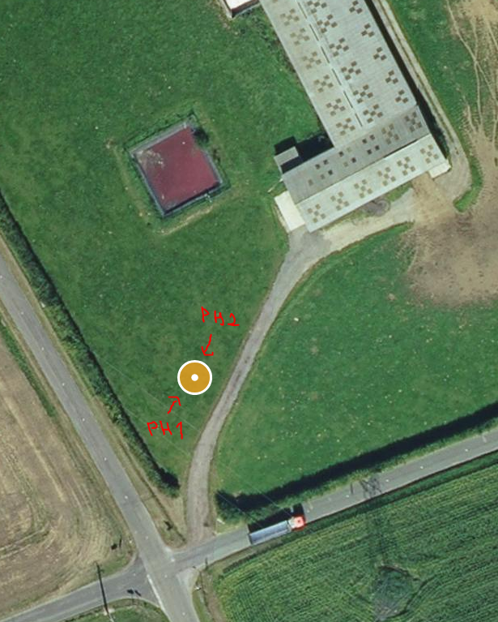

PHOTO 1

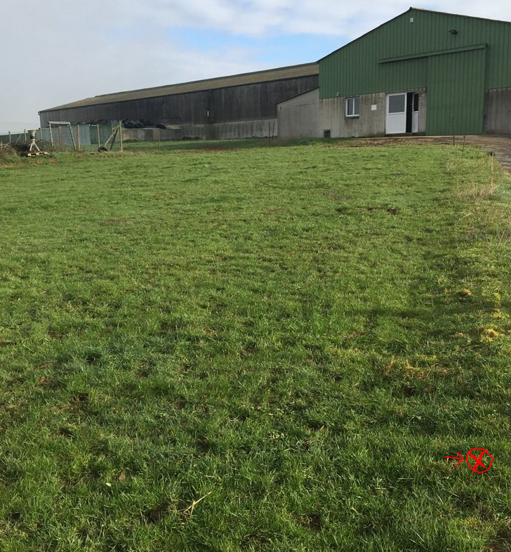

PHOTO 2

